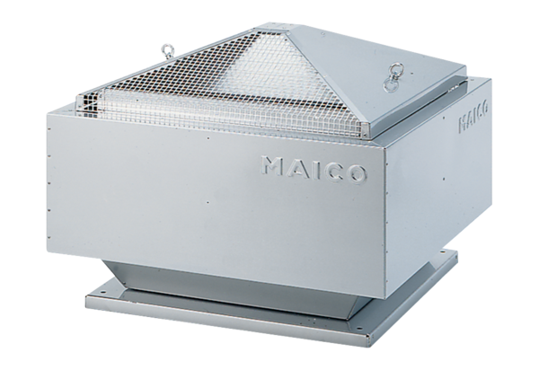Центробежный крышный вентилятор DRD 35/6 BКомплект поставки: 1 штукАссортимент: C
Номер артикула: 0087.0107Изготовитель: MAICO

